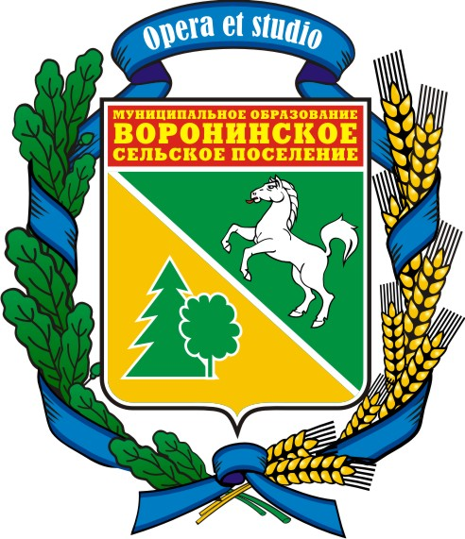

МУНИЦИПАЛЬНОЕ ОБРАЗОВАНИЕ
«ВОРОНИНСКОЕ СЕЛЬСКОЕ ПОСЕЛЕНИЕ»

ГЛАВА ПОСЕЛЕНИЯ

РАСПОРЯЖЕНИЕ

«02» апреля 2012 года № 24
д. Воронино

О проведении тематических выставок

В соответствии постановлением Администрации Томского района от 26.03.2012 № 69,

считаю необходимым:

1. Директору МУ СДК д. Воронино О. А. Таланцевой до 15. 04. организовать проведение тематической выставке в библиотеке на тему «Здоровый образ жизни – главное условие профилактики туберкулеза».

2. До 30.04 предоставить отчет о проведенном мероприятии, согласно приложения № 1.
3. Контроль за исполнением настоящего распоряжения возложить на Первого заместителя Главы Администрации Т. М. Мартьянову.

Глава поселения А. В. Пинус
(Глава Администрации)

Исп. Т. М. Мартьянова

Приложение №1
к распоряжению Главы поселения (Главы Администрации)
№ 24 от 02.04.2012

Отчет по тематической выставке.

Сроки проведения  (дн., ч) | Ф. И. О. ответственного  (за проведение) | Кол-во человек,  посетивших выставку | Время  затраченное на подготовку  (ч) | Кол-во сотрудников принявших участие в подготовке
1 | 2 | 3 | 4 | 5

